**Классный час, посвященный 1150-летию российской государственности.**

**Цель:** сформировать представление о возникновении государственности в России.

**Задачи:** развивать познавательный интерес к истории нашей Родины; воспитывать чувство гордости за ее историю.

**Оборудование:** компьютер, проектор, флаг России, герб России, карта России.

**Ход мероприятия.**

1. **Вводная часть.**

Дети читают стихотворения Н. Жмурова, Г.Петрова, С. Васильева.

**Первый ученик.**

Россия-мать! Тебе хвала!

В веках ты видела немало.

Когда б ты говорить могла,

Ты многое бы рассказала.

**Второй ученик**.

Ты отражала в глади вод

И первый кремль, и город новый,

Что строил русский наш народ

Под первою стеной сосновой.

**Третий ученик.**

Люблю тебя моя Россия,

За ясный свет твоих очей,

За ум, за подвиги святые,

За голос звонкий, как ручей…

**Четвёртый ученик**.

Люблю твои поля и нивы,

Прозрачный звон твоих равнин,

К воде склонившиеся ивы,

Верха пылающих рябин.

**Пятый ученик.**

Люблю тебя с твоей тайгою,

С воспетым трижды камышом,

С великой Волгою-рекою.

С могучим быстрым Иртышом.

**Шестой ученик.**

Люблю, глубоко понимаю

Степи задумчивую грусть.

Люблю всё то, что называю

Одним широким словом «Русь»!

**Слайд 1**

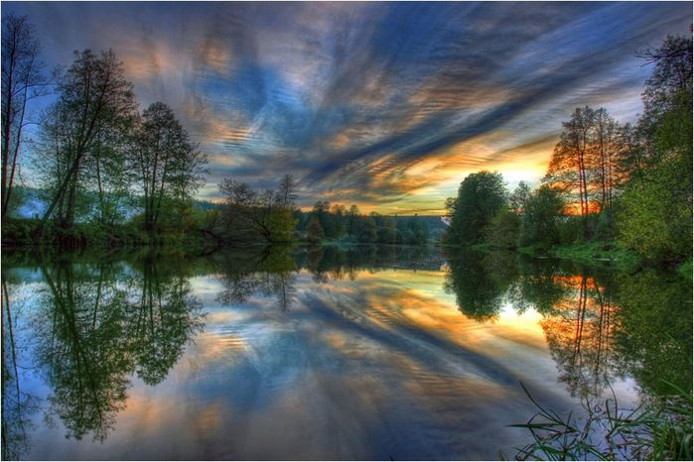

**Вступительная беседа.**

**Постановка проблемного вопроса.**

**Учитель:** Ребята, вы догадались, чему посвящен наш классный час? О чем мы с вами будем сегодня беседовать? (о России, О Руси, о Родине).

**Учитель**: Действительно, о нашей великой Родине . Это слово с детства знает каждый. Родина – это то место, где ты родился, где ты живешь со своими родителями, со своими друзьями. Как называется то место, где вы родились и выросли? Что вы о нем можете сказать? ( наш город, дом, Россия)

**Учитель:** У каждого человека есть свой маленький уголок-город или деревня, дом, где он живет. И он считает это своей маленькой родиной. У каждого человека Родина одна, словно мама. Поэтому мы должны любить её, заботиться о ней. А как мы называем нашу Родину? (Россия)

**Учитель:** Россия - наша Родина! Почему России посвящен классный час?

* Заслушиваются ответы учеников.

**Основная часть**.

**Учитель:** Дело в том, чтов 2012 году празднуется 1150 годовщина образования нашего государства. Скажите, а как называли Россию много веков назад? (Русь)

**Учитель:** А хотели бы вы узнать почему? Откуда произошло это название? Кем были наши предки? В этом нам помогут наши ребята.

1-й ученик: Давным –давно на месте городов и деревень, где мы с вами живем, находились непроходимые леса, в которых водились звери и птицы. Много было болот.

**Слайд 2**

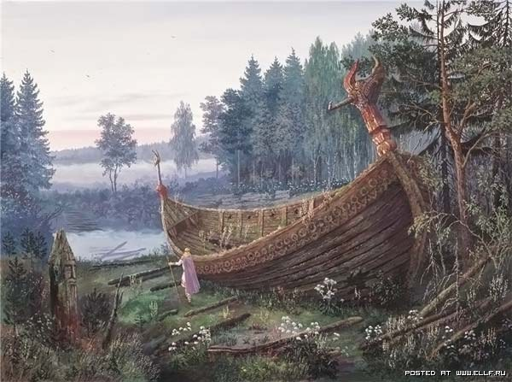

2-й ученик: Жить в таких условиях могли только сильные, выносливые и храбрые люди. Среди них были наши предки – славяне. Многие из них отличались необыкновенной физической силой.

**Слайд 3**

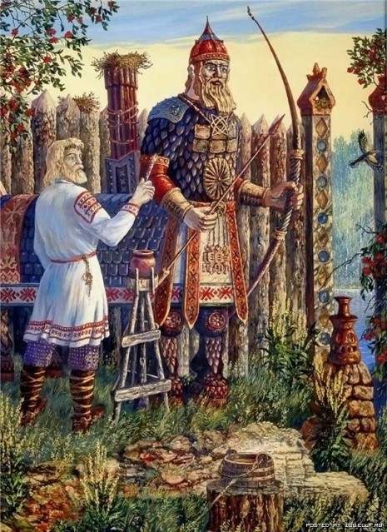

3-й ученик: Жили наши предки племенами, все вместе. Мужчины охотились, женщины занимались хозяйством. Управляли племенем вожди. Это были

храбрые воины.

**Слайд 4**

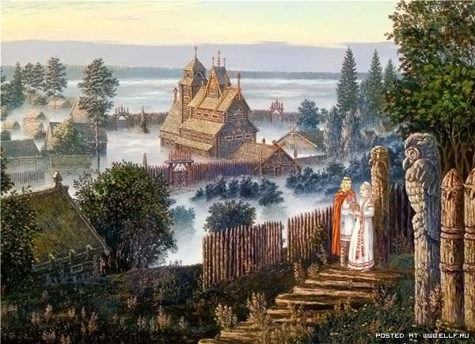

4-й ученик: Восточных славян часто называли русью. Поэтому и их земли стали величать Русской землей или Русью.

**Слайд 5**

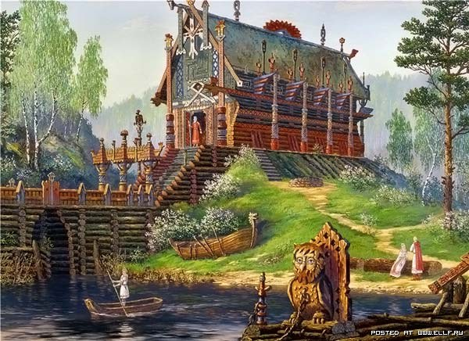

**Учитель:** Как вы думаете, благодаря чему мы, современные люди, знаем о тех далеких временах? Кто или что нам может рассказать о прошлом нашей родины? (по сказкам, легендам, мифам, по археологическим находкам, по постройкам, из письменных источников)

**Слайд 6**

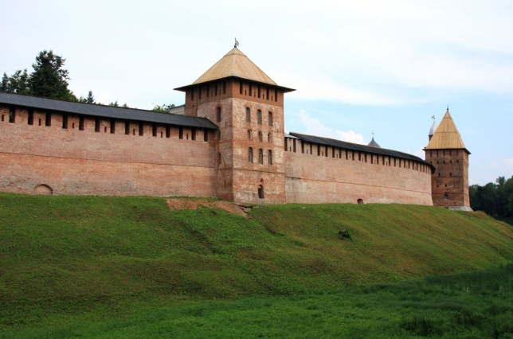

**Слайд 7**

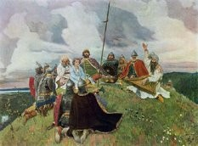

**Учитель**: Да, действительно, ребята. Оно впервые встречается в летописях.Летопись - это подробная запись исторических событий. Первая летопись (Киевская летопись) – «Повести временных лет».

**Учитель:** Основание государства связано с личностью князя Кия, который жил примерно в 6 веке. Князь Кий основал город Киев, который станет центром всех городов, столицей Древней Руси.

**Слайд 8**

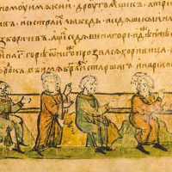

Но основы государственности были заложены князем **Владимиром.**

**Слайд 9**

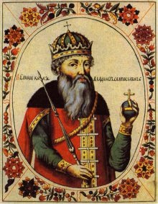

**Учитель**: Много внимания уделял он укреплению границ своей земли. Его правление длилось, без малого, четыре десятилетия и было насыщено многими событиями, главным из которых, наверное, можно назвать принятие православного христианства (в 988 г.) в качестве основной религии молодого государства.

**Учитель:** Что такое христианство?

* Заслушиваются ответы учеников.

Киевская Русь была сильной и успешно отражала набеги кочевников, но также устанавливала контакты с другими государствами на равных.

**Слайд 10**

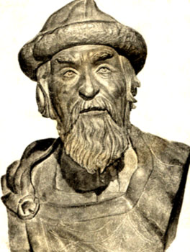

**Учитель:** Ярослав Мудрый – наследник Владимира Святославовича**.** В годы его правления 1019 – 1054 государство Киевская Русь достигло своего расцвета. Оно стало одним из сильнейших в Европе. Деятельность Ярослава Мудрого была направлена на то, чтобы укрепить не только стольный город, но и все свои обширные владения. Описывая его характер, летописец Нестор говорит об уме, благоразумии, усердии в православной вере, сострадании к неимущим, храбрости. Нравы были строгие, а жизнь скромной, в отличие от его отца, любившего веселые пиры. Большая часть жизни связана с борьбой за киевский престол. Внешняя политика отчасти строилась на укреплении родственных связей с семьями монархов европейских стран.  Старшая дочь Елизавета была выдана замуж за короля Швеции Гаральда, Анна - за короля Франции Генриха I, младшая Анастасия - за короля Венгрии Андрея I.

В 1025 г. Ярослав повелел построить город, получивший название от его языческого имени Ярославль (Ростово-Суздальское княжество).  На протяжении всех лет правления князь Ярослав продолжал дело своего отца и способствовал распространению и укреплению Христианства. Считается, что им были составлены правила суда, наказания за убийство, кражу и оскорбление, ставшие первым писаным законом на Руси и известные под названием "Русской правды".

**Вопрос:** А по какому основному закону живет современное государство? (Конституция). Но об этом вы узнаете в старших классах.

**Учитель**: Огромные деньги тратились на приобретение, перевод и переписку книг. В 1028 г. в Новгороде была основана первая большая школа, в которой были собраны 300 детей священников и старост. В ней, по велению Ярослава, начали "учити их книгам". Княжение Ярослава I Мудрого было самым продолжительным - 37 лет. Продолжил дело по созданию сильного русского государства – **Иван Калита.**

**Слайд 11**

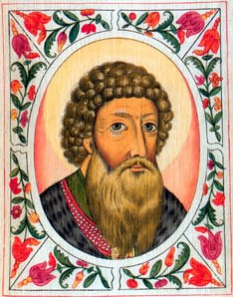

**Учитель:** Он накопил большие богатства (отсюда его прозвище **«**Калита**» -** «кошель», «денежная сумка»), которые использовал для покупки земель в чужих княжествах и владениях, другая версия от привычки носить с собой постоянно кошелек («калиту») с деньгами для раздачи милости. Одна из главных черт характера Ивана — гибкость в отношениях с людьми и настойчивость. Он часто ездил к хану в Орду  и вскоре заслужил расположение и доверие Узбек-хана. В то время как другие русские земли страдали от ордынских вторжений, владения князя Московского оставались спокойными, их население и благосостояние неуклонно росли. Сыграл большую роль в усилении экономического и политического союза Московского княжества и Золотой Орды, для которой он собирал с Русских земель дань. Беспощадно пресекал народное недовольство, вызывавшееся тяжёлыми поборами, расправлялся с политическими противниками — другими русскими князьями.  Кроме того, он покупал и выменивал села в разных местах.

**Слайд 6**

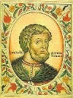

**Учитель:** Дмитрий Донской  (1350-89) - великий князь московский (с 1359) и владимирский (с 1362), сын Ивана II. При нем в 1367 построен белокаменный кремль в Москве. Возглавил вооруженную борьбу русского народа против монголо-татар; руководил их разгромом в битве на р. Вожа (1378). В Куликовской битве 1380 (верховья Дона) проявил выдающийся полководческий талант, за что был прозван Донским. В княжение Дмитрия Донского Москва утвердила свое руководящее положение в русских землях. Дмитрий Донской впервые передал великое княжение Василию I без санкции Золотой Орды. Канонизирован Русской православной церковью.

После Дмитрия Донского много князей вносили свою лепту в укрепление и развитие государства. С ними вы познакомитесь на уроках истории в старших классах. Ребята, вы, наверное, заметили, что раньше должность главы государства называлась ……

**Вопрос:** Как? (князь) Позже стали главу государства называть – царь. А сейчас? (президент)

**Слайд 7**

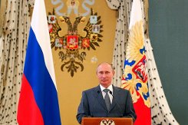

**Учитель:** Если раньше главой становились по праву рождения, то теперь на эту должность выбирает сам народ. Это важное достижение нашего государства. Таким образом, Российская Федерация прошла долгий и сложный путь от разрозненных племен, принятия единой веры, для отражений вражеских нападений, объединения внутри государства, во главе с князьями, до демократической власти во главе с президентом, воплощающим волю своего народа. Каждый человек, живущий на планете, испытывает чувство гордости за свою Родину, свой народ и страну, свою землю и ее историю. И нам сегодня стоит помнить о прошлом, знать настоящее, чтобы строить будущее.

**Подведение итога:**

**Учитель:** Чему был посвящен наш классный час? Какую дату страна отмечает в 2012 году? Что нового узнали? Был ли сложным для вас материал? Что было интересно?

* Выслушиваются ответы учеников.

Творческое задание.

**Учитель:** Дома вы еще раз вспомните наш классный час и попытайтесь составить кроссворд. Можно обратиться за помощью к родителям и интернету. Также дома, по желанию, можно нарисовать рисунки, посвященные теме сегодняшнего классного часа.

**Список использованной литературы:**

1. Классные часы: внеклассная работа: 1-4 классы/ сост.М.А. Козлова.-3-изд. перераб и доп.- М.: Издательство «Экзамен», 2012.
2. Классные часы.1 класс/сост.Г.П. Попова.-Изд.2-е Волгоград: Учитель, 2012.

**Интернет - ресурсы.**

1. [**http://www.ellf.ru/pictures/24625-tak-zhili-slavjane-20-foto.html**](http://www.ellf.ru/pictures/24625-tak-zhili-slavjane-20-foto.html)
2. <http://protown.ru/information/hide/4512.html>
3. http://www.hrono.info/biograf/bio_i/ivan1kalita.php
4. <http://www.vorcuta.ru/articles-government_vladimir>
5. http://www.bankgorodov.ru/fame/index.php?fid=487